实验名称： 表达式求值问题
一、问题描述
表达式是数据运算的基本形式。人们的书写习惯是中缀式，如：11+22*(7-4)/3。中缀式的计算按运算符的优先级及括号优先的原则，相同级别从左到右进行计算。表达式还有后缀式（如：22 7 4 - * 3 / 11 +）和前缀式（如：+ 11 / * 22 – 7 4 3）。后缀表达式和前缀表达式中没有括号，给计算带来方便。如后缀式计算时按运算符出现的先后进行计算。本设计的主要任务是进行表达式形式的转换及不同形式的表达式计算。
基本要求
- 从文件或键盘读入中缀表达式。
- 设计操作数为多位整数，操作符为加、减、乘、除、求模的中缀表达式求值算法。
- 设计将中缀表达式转换为后缀表达式的算法。
- 设计将中缀表达式转换为前缀表达式的算法。
- 设计后缀表达式求值算法。
- 设计前缀表达式求值算法。
- 输出各种形式的表达式。
二、数据结构设计
按照题目要求将功能分为5类，依次是1.中缀表达式求值.中缀转后缀3.中缀转前缀4.后缀表达式求值5.前缀表达式求值。
其中使用到的数据结构主要有：栈和一棵有后缀表达式建立的树，以及一个树栈，依次如下。
typedef struct
{
int *top;
int *base;
int stacksize;
}SqStack;//操作数和运算符栈
typedef struct BiTNode
{
bool tag;//标志域用来确定他是运算符还是操作数
//1为操作数，0为运算符
int data;
struct BiTNode *lchild,*rchild;
}BiTNode,*BiTTree;//为之后中缀转前缀建立树结点
stack<BiTTree> Treestack;//利用c++中STL建立一个存放树结点的栈
三、算法设计
整个程序要实现6个功能，各个功能如何实现方法如下：
- 中缀表达式求值
中缀表达式采用字符串数组存入。建立两个栈，分别为操作数栈和运算符栈，之后依次扫描字符串中的每个字符，倘若当前字符为数字的话，将该字符放入一个新的字符串中，该操作的目的是将数字连续的读出组成一个数，之后将得到的字符串强制转化成数，压栈。
连续数字读成一个操作数的代码如下
while(!operator_judge(s[index]))//当他不是运算符的话
{
count[indexx]=s[index];
index++;
indexx++;
}
int c=atoi(count);
Push(OPND,c);//将一个连续的数压入栈中
其中s为中缀字符串，count为存操作数的字符串。
扫描时遇到运算符，判断当前运算符和栈顶运算符的优先级高低，若高于，压栈。等于的话，相当于消掉括号，将此时运算符栈的栈顶元素pop出来，之后读下一个字符。倘若高于的话，运算符栈弹出一个元素，操作数栈弹出两个元素，做最基本的四则运算。此时四则运算已经写成函数，并预留好函数接口，直接将弹出的元素填到相应的位置，之后进行计算即可。
当上述操作都执行完成后，读出操作数栈顶元素就是中缀表达式求值的结果。
- 中缀转后缀
仅需要建立一个运算符栈，并建立一个空的后缀字符串（为了将得到的后缀表达式存起来，方便之后的各种操作，而不只是将他输出在屏幕上），之后依次扫面字符串的每个元素，如果的操作数的话，采用之前的方法读取连续的数字当作整个操作数，操作数直接整体存入后缀字符串（要注意每个操作数和运算符之间都应该留有空格做区分，不然连续的数字无法得知到底什么是操作数），如果是运算符的话，当优先级比较时，当前运算符高于栈顶运算符的时候存入后缀字符串中其余低于和等于的情况与之前的操作相同。整个操作做完之后可将后缀字符串输出，就是想要的结果。
- 中缀转前缀
我采用的方法是先将中缀转后缀，之后用转好的后缀表达式建立树，并建立一个存放树结点的栈
typedef struct BiTNode
{
bool tag;//标志域用来确定他是运算符还是操作数
//1为操作数，0为运算符
int data;
struct BiTNode *lchild,*rchild;
}BiTNode,*BiTTree;//为之后中缀转前缀建立树结点
树结点加入标志域来区分数的data是操作数还是运算符这里都采用ascii码进行存储。之后扫描后缀表达式如果是操作数的话，将它结点标志域置1，并将左右孩子都指向空，之后将整个结点压栈，如果是运算符的话，建立运算符结点，标志域置0，右孩子指向弹出栈顶的第一个元素，左孩子指向弹出栈顶的第二个元素，之后将整个结点压栈。这样操作完成之后就形成了一整棵完整的二叉树，之后先序遍历得出前缀表达式。这里有一个细节，先序遍历函数需要预存好，前缀字符串的接口，而不是仅仅在函数中将它打印到屏幕上，要在最后得到前缀表达式字符串，方便之后的操作。
- 后缀表达式求值
后缀表达式转成二叉树，之后中序遍历得到中缀表达式，之后就是功能1，采用它的函数就能达到目的。
- 前缀表达式求值
首先将字符串倒序，这时仅需要建立一个操作数栈，从头开始扫描倒序
字符串，如果是操作数就压栈，这里有一个小细节，就是连续数字倒序存成一个数字的做法，代码如下
if(!operator_judge(Pres[index]))//如果不是运算符的话
{
while(!operator_judge(Pres[index])&&Pres[index]!=' ')//当他不是运算符的话
{
count[indexx]=Pres[index];
index++;
indexx++;
}
strrev(count);
int c=atoi(count);
Push(OPND,c);//将一个连续的数压入栈中
我采用的方法是建立另一个字符串数组count将连续的数字先存进来，之后将这个字符串用strrev函数倒序再强制转换成一个int型的数，之后压栈。如果扫描到的是运算符的话就从栈中弹出两个数做相应的运算，之后将结果压栈。操作全部完成后，栈顶元素就是结果。
6）中缀显示各种形式的表达式：中缀转后缀，利用后缀建立二叉树，之后分别进行先序遍历得前缀，最后全部输出 即可就是上述各种操作的一个加和。
7）容错分析函数（这个并不是一项功能，而是过程中一个函数，用来分析所给中缀表达式的合理性）简单对题目中的几项错误进行分析，总结之后得到这么几种错误情况1.括号不匹配2.分母为03.出现未知操作，即出现未定义的运算符或者是小数点4.出现连续运算符，不用考虑和（）连续的情况5.仅有操作数，没有运算符。通过对这几点错误的分析我写出的容错分析函数如下：
bool Check_Rationality(char s[])//容错分析函数
{
bool judge=true;
bool judge1=true;
int count_num=0;
string s1=s;
int length=s1.length();
int count_op=0;
for(int i=0;i<length;i++)
{
if((s[i]<'0'||s[i]>'9')&&(!operator_judge(s[i]))||s[i]=='#') judge=false; //出现未知操作

if(s[i]=='/'&&s[i+1]=='0') judge=false; //出现分母为0的情况

if((s[i]=='+'||s[i]=='-'||s[i]=='*'||s[i]=='/')&&(s[i+1]=='+'||s[i+1]=='-'||s[i+1]=='*'||s[i+1]=='/')) judge=false; //连续运算符

if(operator_judge(s[i])) count_op++;

if(s[i]<'0'||s[i]>'9') judge1=false;
}
if(count_op==0) judge=false; //仅有操作数，没有运算符
for(int i=0;i<length;i++)
{
if(s1[i]=='(')
{
for(int j=i+1;j<length;j++)
{
if(s1[j]==')')
{
s1[i]=0;
s1[j]=0;
break;
}
}
}
}
for(int i=0;i<length;i++)
{
if(s1[i]=='('||s1[i]==')') judge=false;
}//两个for进行括号匹配的判断
if(judge1) judge=true;
return judge;
}
四、界面设计
功能选择菜单如下
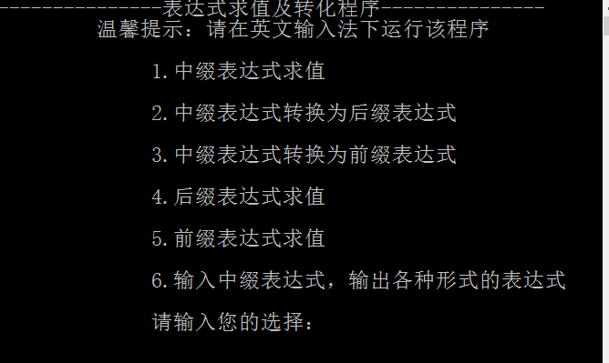
五、运行测试与分析
（1）运行程序，显示菜单，如图所示。
（2）按1,中缀表达式求值，输入中缀表达式1+2*3-4/2，结果如下：
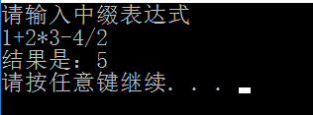
表达式容错测试，输入(2-4)∧3.1，结果如下：
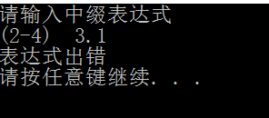
（3）按2，中缀表达式转后缀，输入1+2*3-4/2，结果如下：
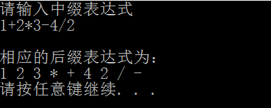
（4）按3，中缀表达式转前缀表达式，输入1+2*3-4/2，结果如下：
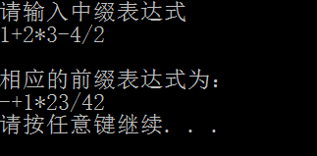
（5）按4，后缀表达式求值，输入1 2 3 * + 4 2 / -，结果如下
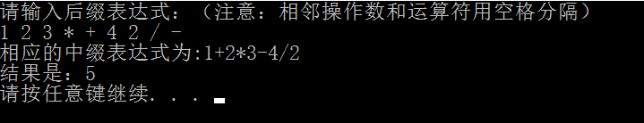
（6）按5，前缀表达式求值，输入+ 1 1，结果如下：
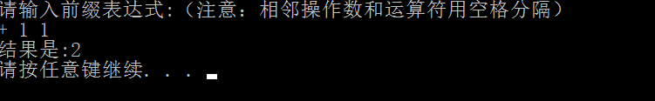
（7）按6，输入中缀，输出各种形式表达式，输入1+2*3-4/2，结果如下：
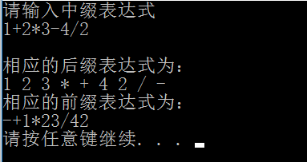
六、实验收获与思考
在实验的过程中遇到了不少的问题，总结如下：
- 通过对被测试的数据的观察，在容错分析函数中，2 2要输出表达式错误，而只输入2则返回结果是二。2 2在在存入字符串时出现问题，如果用cin或者是scanf的话，遇到空格就自动停止了，也就是说输入2 2，而字符串中只是存入了2，之后通过查资料我改用cin.get解决了这个问题。
- 在中缀表达式求值的过程中有一个问题是，如何将连续的数字当作一个整体压栈，之后想出的解决方法就是之前提到的再建立一个字符串，如果是连续的数字的话存入该字符串，直到遇到运算符，之后将这个字符串强制atoi转换成整型，再压栈。
- 为了将后缀转树之后，先序中序后序遍历能得到相应的字符串，而不仅仅是打印在屏幕上，我对书本上的遍历函数进行了改动，，增加形参，解决这个问题。

实验名称： 任务调度问题
一、问题描述
①问题描述
多用户多任务操作系统中，多个任务同时共享计算机系统资源。为了使多个任务均能够顺利执行，操作系统要按一定的原则对它们进行调度，使它们按一定的次序进行。设只有一个CPU，现有多个任务，它们需要CPU服务的时间已知。在下列假设下，按平均等待时间最短为原则，设计算法求出任务的执行顺序。
- 忽略任务提交的时间差，即认为各任务同时提交。
- 各任务不同时提交。
②基本要求
- 为任务列表设计数据结构和存储结构。
- 任务输入，至少包括任务编号及所需CPU的服务时间，任务数不得少于5个。
- 如果按提交顺序执行，求出每个任务的开始执行时间、终止时间、等待时间和所有任务的平均等待时间。
- 按平均等待时间最短，设计任务调度算法，输出任务的执行序列；求出每个任务的开始执行时间、终止时间、等待时间和所有任务的平均等待时间；并把结果与上一时间对比。
二、数据结构设计
1)忽略任务时间差
利用一个二维数组
int N;
cout<<"请输入任务个数：";
cin>>N;
int a[N][5];
2)各任务不同时提交
同样利用一个二维数组
int N;
cout<<"请输入任务个数：";
cin>>N;
int a[N][6];
三、算法设计
1)忽略各任务时间差
根据对题目的理解，只需将各个任务按所需CPU时间最短排序即可。这里排序用的是选择排序法，部分代码如下：
for(int i=0;i<N;i++)
{
for(int j=i+1;j<N;j++)
{
if(a[i][1]>a[j][1])
{
Temp(a[i][0],a[j][0]);
Temp(a[i][1],a[j][1]);
}
}
}
Temp是自己写的交换函数
2)各任务不同时提交
建立的二维数组a[N][6]6列对应的依次为任务编号，任务提交时刻，任务所需cpu时间，等待时间，是否为该次操作和操作的时间。首先最外层大循环是时间点控制点额从0一直循环到所有任务时间的加和。内层循环是对每个任务的判断
index_waiting=10000;
task_number=0;
for(int i=0;i<N;i++)
{

if(a[i][1]<=time&&a[i][5]<a[i][2])
{
if((a[i][2]-a[i][5])<index_waiting)
{
index_waiting=a[i][2]-a[i][5];
task_number=a[i][0]-1;
}
}
}
a[task_number][5]++;
a[task_number][4]=1;

for(int j=0;j<N;j++)
{
if(a[j][1]<=time&&a[j][4]==0&&a[j][5]<a[j][2]) a[j][3]++;
}
a[task_number][4]=0;
如果当前判定的任务提交时间少于当前时间点并且此任务还有一部分未完成的话，进行判定如果该任务剩余所需时间比index_waiting(等待时间的一个额外变量，用于找出最小的所需时间)小的话，将它的值付给index_waiting并记录这个任务的编号。循环一圈之后，得到当前时间点剩余所需cpu时间最短的任务，将这个任务的第六个域也就是操作时间++，并标记这个任务，将其他任务的等待时间++；之后计算平均等待时间即可。
四、界面设计
实现的两种功能，界面如下：
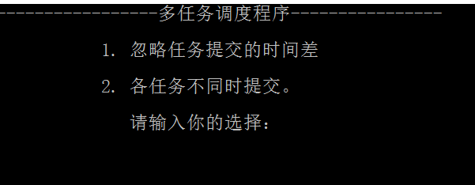
五、运行测试与分析
(1)按1，进入功能一，忽略任务提交的时间差，输入题目给的测试项
1 8
2 4
3 12
4 5
5 9
6 20
7 15
运行截图如下：
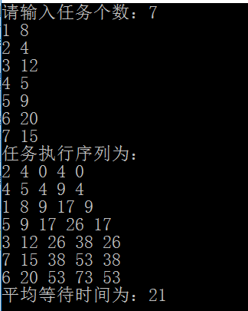
(2)按2，进入功能二，各任务不同时提交，输入题目给的测试项
1 0 8
2 1 4
3 2 12
4 3 5
5 4 9
6 5 20
7 6 15 运行截图如下：（各时刻处理的任务只截了部分）
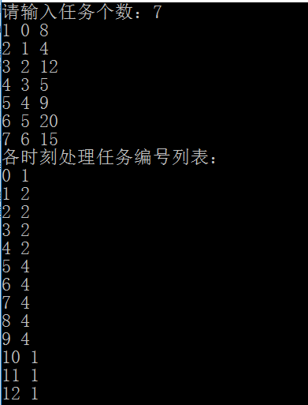
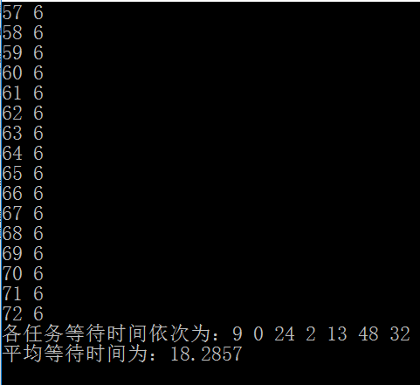
六、实验收获与思考
在算法实现的过程中一开始并未想到队列怎么去做就想办法用数组之间关系进行实现。但其间也有和队列相同的思想比如说将当前所需时间的任务它的编号和所需时间先存起来，之后与之比较再对这个值进行修改。在这个过程中也遇到了不少问题，一开始并不知道如何具体实现之后想出给每个任务加入一个已操作时间域这样来判断当前所需时间最少以及之后当操作时间域与该任务总所需间相等之后便不再对这个任务进行处理。

